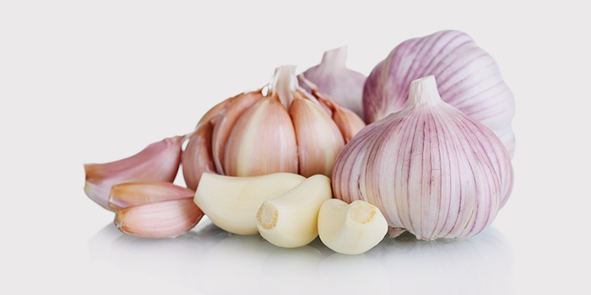

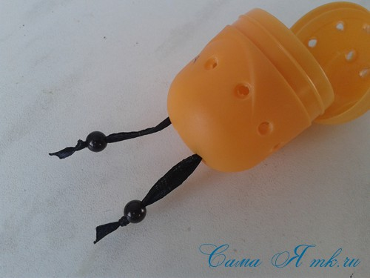

ЧЕСНОК для профилактики ОРВИ и ГРИППА
Уважаемые родители, бабушки и дедушки!
Многим из Вас знакомы с формулой: «два дня в саду – три недели дома». Это в большей степени относится к адаптационному периоду пребывания детей в ДОО, когда часто фиксируется заболевание ринитом, трахеитом, ларингитом, бронхитом, ОРЗ и ОРВИ… Как же оборвать эту цепь? Одним из средств которые Вам может помочь поднять иммунитет и защитить вашего ребенка – это чеснок..
Чеснок – сильнодействующее средство при ОРВИ, ОРЗ и гриппе. Он помогает избавиться от насморка, кашля, простуды. Его биологически активные компоненты действуют мягко, безопасно и эффективно. К тому же, применение лекарств на основе чеснока, имеет длительный эффект, повышает иммунитет и благотворно воздействует на бронхо — легочную систему.
Целебные свойства чеснока и его польза для организма человека многогранна. Эту овощную культуру, применяемую в кулинарии, используют также как народное средство для избавления от множества недугов.
Самый простой способ активизировать иммунную систему и предотвратить заражение вирусными инфекциями – ежедневное употребление свежего чеснока в пищу (1-3 зубчика). Если вы не можете кушать чеснок в силу необходимости общения с людьми, то достаточно просто проглатывать утром один зубчик, как таблетку, не разжевывая, запивая чистой водой.
Для чего в групповой комнате мы используем блюдца с нарезанным чесноком?
Фитонциды выделяемые чесноком обладают противовирусным и противомикробным действием. Вдыхание испарений нарезанных чесночных долек полезно больному (для профилактики), к тому же летучие соединения овоща обеззараживают воздух в комнате, убивая болезнетворные микробы, бактерии и вирусы, вызывающие заболевания.
Большинство диетологов сходятся во мнении, что давать чеснок детям можно, начиная с 3-х летнего возраста, постепенно приучая малыша к этому полезному продукту. Чаще всего ребенок с удовольствием ест корочку хлеба, намазанную чесноком, что само по себе является профилактикой респираторных заболеваний и их основного симптома – кашля. Народные средства лечения чесноком детей от кашля эффективны, но требуют предварительной консультации специалиста.
Самым безопасным способом применения чеснока для детей даже самого маленького возраста является вдыхание чесночных испарений. Мелко порежьте 2-3 дольки, заверните в марлю, зашейте пакетик с чесноком и приколите его булавочкой к одежде (на грудь или воротничок), а на ночь прикалывайте пакет к пижаме.
Также хорошо защищает от инфекций ношение чесночных зубчиков в виде ожерелья на шее. Для этой цели подойдут чесночницы, которые легко изготовить своими руками из колб «Киндер сюрпризов». Для этого проделайте дырочки в пластиковой коробочке от шоколадного яйца, спрячьте туда чеснок и повесьте его на шею ребенку. Фитонциды, содержащиеся в чесноке, убивают микробов. Если ребенок отказывается носить это «украшение», то положите зубок чеснока в нагрудный карман детской одежды.
Ребенок постоянно дышит полезными летучими соединениями чеснока, его слизистая освобождается от микробов и вирусов, а при наличии кашля, происходит качественное отделение мокроты.
Народные средства лечения чесноком различных заболеваний проверены временем и достаточно эффективны именно благодаря целебным качествам растения.
Очень важно ежедневно проводить замену чесночных долек, так как бактерицидными свойствами обладают, только свежие дольки чеснока.

